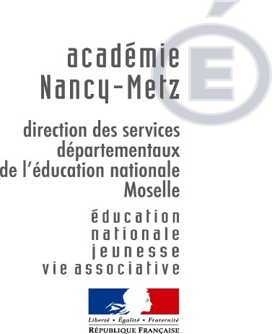
Inspection
de l’Education Nationale
Circonscription de
THIONVILLE 1

Dossier suivi par :
Laetitia Caracciolo-Silvestri
CPAIEN

Téléphones :
03.82.88.64.02
03.82.88.64.12 (CPAIEN)

Fax
03.82.83.17.28

Mél.
ce.ia57-ien-thionville@ac-nancy-metz.fr
Laetitia.Silvestri@ac-nancy-metz.fr (CPAIEN)

3 allée de la Terrasse
57100 THIONVILLE

Animations Pédagogiques 2017/2018

Fiche de Liaison

THEME | Rythme et percussions corporelles  Cycles 2 et 3
Public concerné | Enseignants  ayant choisi cette animation pédagogique optionnelle
Date/ Horaires  Lieu | MARDI 13 MARS 2018 (16h45-19h)  Ecole de la Côte des Roses – Bâtiment RASED - 1er étage
Intervenants | Elisabeth BOCK, CPD Education Musicale
Organisation  Générale / Contenus | - PRESENTIEL (2h15) :  - Eléments de base pour un travail rythmique  - Expérimentation des percussions corporelles  - Accompagnement de chansons avec des percussions corporelles  - FOAD (2h15) : après le présentiel  - Création d’accompagnements de chansons avec des percussions corporelles  - Visionner les vidéos : les sons du corps  https://www.youtube.com/watch?v=M4wg1bVWMqA  https://www.youtube.com/watch?v=lXIkYApAthk  - Visionner des vidéos : percussions corporelles avec enfants  https://www.youtube.com/watch?v=9d6EZPAWCEo  https://www.youtube.com/watch?v=dcaaKLvM7_U
A prévoir

Enseignants concernés : cf. page suivante

En cas d’indisponibilité, veuillez prévenir le formateur le plus rapidement possible.
L’Inspectrice de l’Education Nationale
Audrey LEININGER

ANIMATION PEDAGOGIQUE OPTIONNELLE – Rythme et percussions corporelles

1 | LEICK STÉPHANIE | Victor Hugo élémentaire |  | 18
2 | STRACHECKY VALÉRIE | Le Moulin Terville |  | 19
3 | DIANDY ORLANE | Marcel Pagnol |  | 20
4 | GRIEBELBAUER ANGELIQUE | Ecole elementaire Poincaré |  | 21
5 | CAROLEO ANNE-SOPHIE | Ecole schweitzer Nilvange |  | 22
6 | MILAS CÉCILE | BRUCKER NILVANGE |  | 23
7 | BARDOT SANDRA | Elémentaire Robert Desnos Veymerange |  | 24
8 | DE LIMA CÉLINE | Guentrange |  | 25
9 | GUERIN JULIE | Ecole Wilson |  | 26
10 | RAUSCHER STÉPHANIE | Ecole élémentaire Poincaré |  | 27
11 | DEVRESSE CORINNE | Les SEMAILLES |  | 28
12 | MUSSELECK RACHEL | Les Coquelicots Thionville |  | 29
13 |  |  |  | 30
14 |  |  |  | 31
15 |  |  |  | 32
16 |  |  |  | 33
17 |  |  |  | 34

